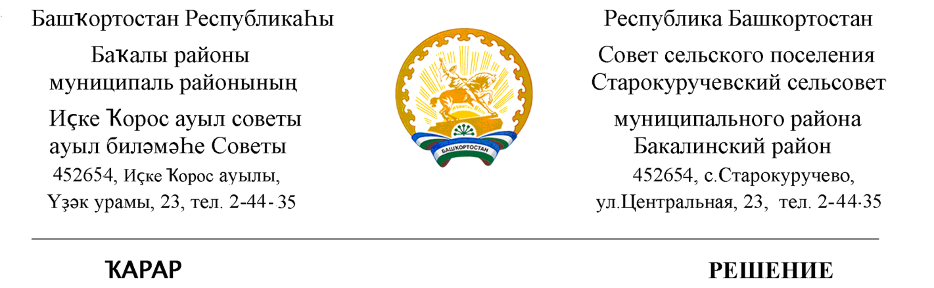

10 ноябрь 2020 й. № 67 10 ноября 2020 г.

О созыве очередного заседания Совета сельского поселения
Старокуручевский сельсовет муниципального района
Бакалинский район Республики Башкортостан

Совет сельского поселения Старокуручевский сельсовет муниципального района Бакалинский район Республики Башкортостан
РЕШИЛ:
1. Включить в повестку дня заседания Совета сельского поселения Старокуручевский сельсовет муниципального района Бакалинский район Республики Башкортостан следующие вопросы:
- О внесении изменений и дополнений в Устав сельского поселения Старокуручевский сельсовет муниципального района Бакалинский район
Республики Башкортостан
- О внесении изменений в Решение Совета сельского поселения Старокуручевский сельсовет муниципального района Бакалинский район Республики Башкортостан «О бюджете сельского поселения Старокуручевский сельсовет муниципального района Бакалинский район Республики Башкортостан
на 2020 год и на плановый период 2021 и 2022 годов»
- О принятие решения «об обращении в Центральную избирательную комиссию Республики Башкортостан о возложении полномочий избирательной комиссии сельского поселения Старокуручевский сельсовет муниципального района Бакалинский район Республики Башкортостан на территориальную избирательную комиссию муниципального района Бакалинский район Республики Башкортостан»
-Об утверждении Положения о порядке отчуждения недвижимого имущества, находящегося в муниципальной собственности муниципального образования сельское поселение Старокуручевский сельсовет в области и арендуемого субъектами малого и среднего предпринимательства.

Глава сельского поселения
Старокуручевский сельсовет муниципального района
Бакалинский район Республики Башкортостан И.М. Маннапов

